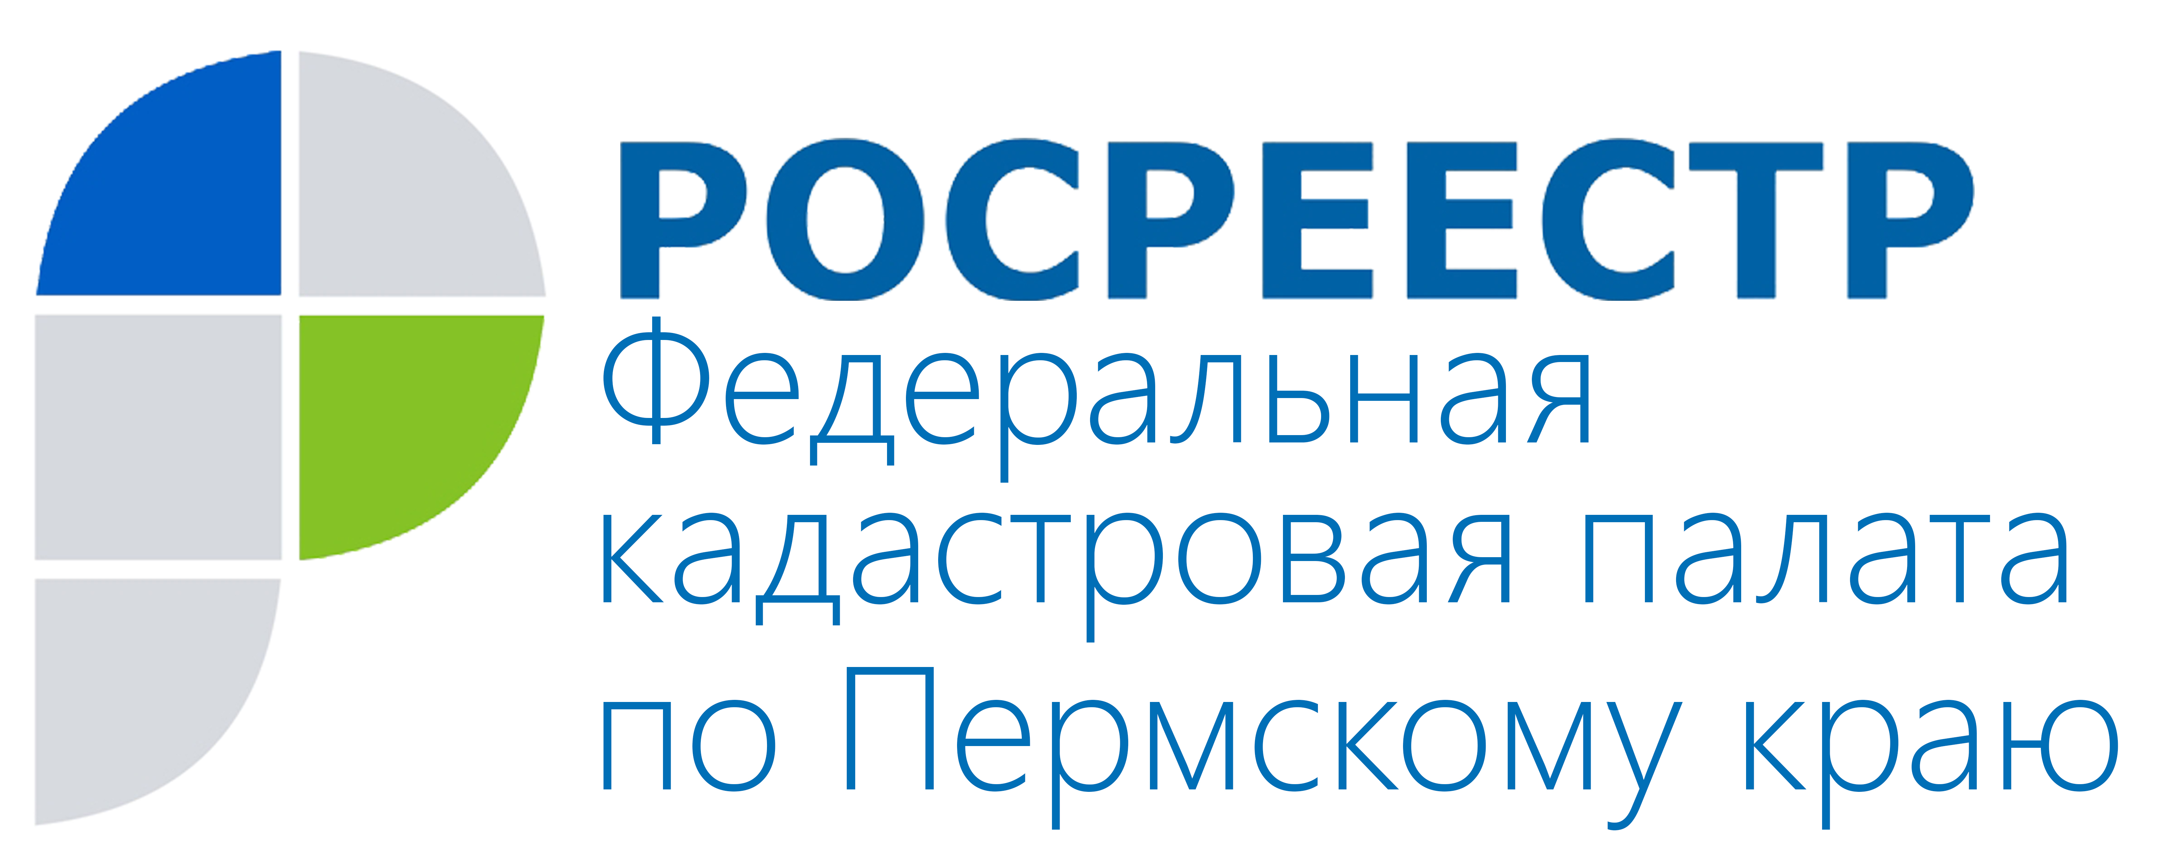
ПРЕСС-РЕЛИЗ

Руководство краевой Кадастровой палаты приглашает на консультационный приём представителей старшего поколения
4 октября 2017 года с 15.00 до 17.00 по адресу: г. Пермь, ул. Дзержинского, 35 ведущие специалисты Кадастровой палаты по Пермскому краю проведут бесплатный консультационный приём для граждан старшего поколения по вопросам кадастрового учёта недвижимости, приуроченный к Международному дню пожилых людей.
В рамках приёма обратившиеся граждане пенсионного возраста смогут получить консультации по вопросам государственного кадастрового учёта недвижимости и межевания земельных участков.
- Кадастровая палата по Пермскому краю стремится сделать сферу государственного кадастрового учёта недвижимости максимально удобной и доступной для всех категорий граждан, в том числе и для людей старшего поколения. Мы хотим отдать дань уважения пожилым пермякам, столкнувшимся с различными сложностями при оформлении недвижимости, и оказать им необходимые помощь и поддержку - приглашает на приём заместитель директора Кадастровой палаты Елена Анатольевна Тимшина.
Обращаем внимание, что гражданам, обратившимся на приём, необходимо иметь при себе паспорт, пенсионное удостоверение, а также имеющиеся документы на недвижимость с целью наиболее качественного оказания консультационной помощи.
Для представителей старшего поколения, не имеющих возможности лично обратиться в офис приёма, Кадастровая палата по Пермскому краю проведёт «горячую телефонную линию» по вопросам государственного кадастрового учёта объектов недвижимости и межевания земельных участков. Ведущие специалисты учреждения ждут звонков граждан 4 октября с 10.00 до 12.00 по телефону: 8 (342) 235-71-49.

О Кадастровой палате по Пермскому краю
Филиал ФГБУ «ФКП Росреестра» по Пермскому краю (Кадастровая палата по Пермскому краю) осуществляет функции по ведению государственного кадастра недвижимости (ГКН), государственному кадастровому учёту и предоставлению сведений, содержащихся в государственном кадастре недвижимости (ГКН) и Едином государственном реестре прав на недвижимое имущество и сделок с ним (ЕГРП).
Директор филиала ФГБУ «ФКП Росреестра» по Пермскому краю – Елена Цой.
Контакты для СМИ
Пресс-служба филиала
ФГБУ «ФКП Росреестра»
по Пермскому краю
Тел.: + 7 (342) 281-82-42
press59@u59.rosreestr.ru
www.kadastr.ru

